PHÒNG GD& ĐT GIA LÂM | BÀI KIỂM TRA CUỐI HỌC KỲ II
TRƯỜNG TH LÊ NGỌC HÂN | Môn: TIẾNG VIỆT - Lớp 1
Họ và tên:…………………………………… | Năm học 2021 - 2022  Thời gian: 30 phút (không kể thời gian phát đề)
Lớp: 1……….

Điểm | Lời phê của giáo viên | GV chấm kí
…………………………………………………………..……………...............

……………………………………………………….………….……...............

A. KIỂM TRA ĐỌC ĐH:.……. ĐT:….….
II. Đọc hiểu
Đọc thầm bài sau:
MÓN QUÀ QUÝ NHẤT
Sinh nhật bà, bé Huệ mang tặng bà một hộp quà nhỏ.
Bà mở hộp quà, ngạc nhiên:
- Bà không thấy có gì ở trong, cháu à.
Huệ đáp:
- Đấy không phải hộp rỗng đâu ạ. Cháu đã gửi vào
đấy rất nhiều nụ hôn, đến khi đầy ắp mới thôi.
Bà cảm động ôm cháu:
- Cháu ngoan quá! Quà của cháu là món quà quý nhất.
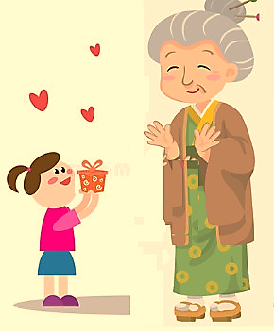
* Dựa vào bài đọc, em hãy làm các bài tập sau:
Câu 1: Vì sao khi mở hộp quà ra bà lại ngạc nhiên?
a. Vì trong hộp quà có rất nhiều quả ngon.
b. Vì bà chẳng thấy gì trong hộp quà cả.
c. Vì bà thấy nhiều điểm mười trong đó.
Câu 2: Huệ đã gửi gì vào trong hộp quà?
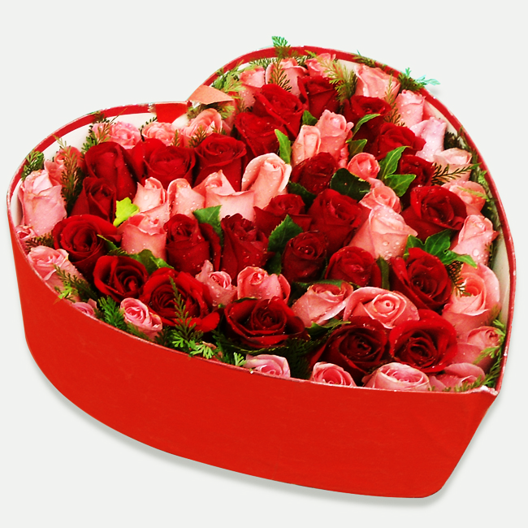  a. Huệ gửi rất nhiều hoa tặng bà. | 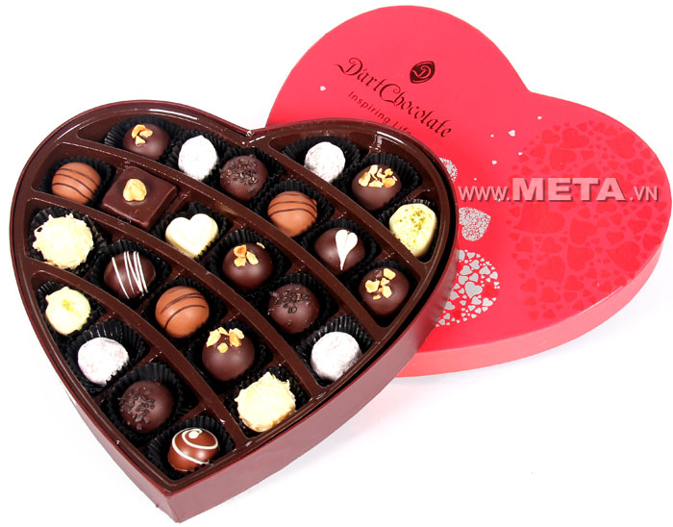  b. Huệ gửi nhiều kẹo sô-cô-la tặng bà. | c. Huệ gửi nhiều nụ hôn vào trong đó.

Câu 3: Khi biết món quà của Huệ là gì, bà cảm thấy như thế nào?
a. Bà rất cảm động.
b. Bà cảm thấy rất buồn.
c. Bà cảm thấy thất vọng.
Câu 4: Theo em vì sao bà nói đó là món quà quý nhất?
Hãy viết câu trả lời của em vào dòng dưới đây:
Câu 5: Qua câu chuyện trên, em học tập được điều gì?
Điền vào ô trống chữ Đ trước câu trả lời đúng, chữ S trước câu trả lời sai.

a. Cần phải biết quan tâm, thăm hỏi người thân của mình.
b. Không cần tặng quà cho người lớn vì mình không có tiền.
c. Món quà tình cảm sẽ là món quà quý nhất.
d. Phải tặng món quà giá trị to lớn thì mới thể hiện được tình cảm của mình.

PHÒNG GD&ĐT GIA LÂM | BÀI KIỂM TRA CUỐI HỌC KỲ II
TRƯỜNG TH LÊ NGỌC HÂN | Môn: TIẾNG VIỆT - Lớp 1
Họ và tên:…………………………………… | Năm học 2021 - 2022  Thời gian: 40 phút (không kể thời gian phát đề)
Lớp: 1A……….

Điểm KT viết | Điểm KT đọc | Điểm TB Tiếng Việt | Lời phê của giáo viên | Chữ kí của GV
B. KIỂM TRA VIẾT
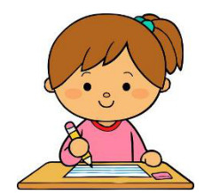
I. Chính tả:
II. Bài tập chính tả.
Bài 1:
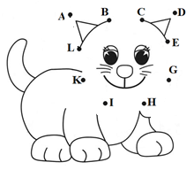

a. Nối các chữ theo đúng thứ tự bảng chữ cái để hoàn thiện bức tranh.

b. Tên của con vật trong tranh là: .....................

c. Viết 2 từ có vần giống tên con vật trong tranh
…………………………………………………..

Bài 2: Gạch chân các lỗi sai trong câu sau và sửa lại cho đúng.
Vào năm học mới, mẹ mua tro em một đôi giày. Đôi giày màu đỏ trông thật sinh xắn.

Em sửa lại là: ………………………………………………….
Bài 3: Nối 1 dòng ở cột A với 1 dòng ở cột B để tạo thành câu có nghĩa.
B
A

Ngày Tết
nhà bà sai trĩu quả.

Chúng em
phải giữ gìn sách vở.
có hoa mai, hoa đào.
Vườn cây
chăm chú nghe cô giảng bài.
Cô giáo dặn

Bài 4: Viết một câu phù hợp với nội dung bức tranh sau:
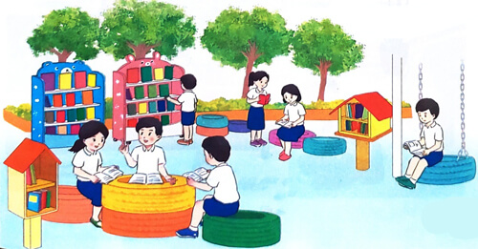

TRƯỜNG TIỂU HỌC LÊ NGỌC HÂN

ĐỀ KIỂM TRA CUỐI HỌC KÌ II
Năm học 2021 - 2022
Môn: TIẾNG VIỆT - Lớp 1

B. KIỂM TRA VIẾT (10 điểm)
I. Chính tả: GV đọc cho HS chép vào giấy kiểm tra.
Em yêu nhà em
Chẳng đâu bằng chính nhà em
Có đàn chim sẻ bên thềm líu lo
Có nàng gà mái hoa mơ
Cục ta, cục tác khi vừa đẻ xong
Có bà chuối mật lưng ong
Có ông ngô bắp rau hồng như tơ.

ĐỀ KIỂM TRA ĐỌC LỚP 1
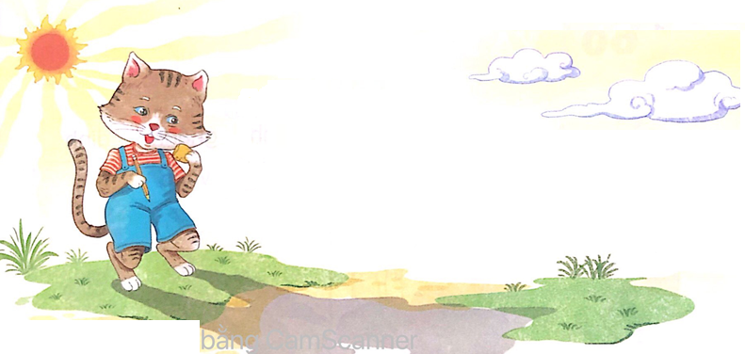
Mèo con đi học
Mèo con buồn bực  Mai phải đến trường  Bèn kiếm cớ luôn:  - Cái đuôi tôi ốm.  Cừu mới be toáng: | 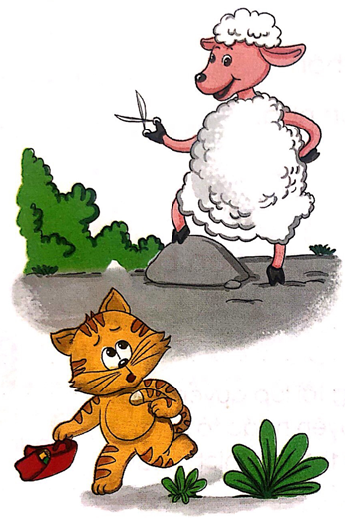 | - Tôi sẽ chữa lành  Nhưng muốn cho nhanh  Cắt đuôi khỏi hết!  - Cắt đuôi? Ấy chết…!  Tôi đi học thôi!

Câu hỏi 2: Cừu nói gì khiến mèo vội xin đi học? ngay?

Câu hỏi 1: Mèo kiếm cớ gì để trốn học?

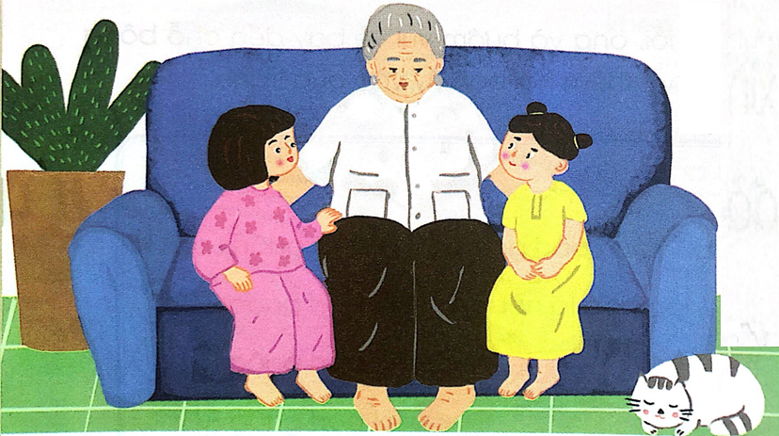
Bà của Na
Mỗi lần bà ngoại của bạn Na từ quê lên, Nấm thích sang nhà Na để nghe bà kể chuyện. Chuyện về chú chuồn chuồn học bơi. Chuyện về anh chim bói cá có bộ lông biếc, cả chuyện ngày xưa bà tham gia đánh giặc. Nấm nghe mà mê tít.

Câu hỏi: Bà của Na kể những chuyện gì khiến Nấm mê tít?

Câu hỏi: Khi bướm rủ ong đi chơi, ong trả lời thế nào?
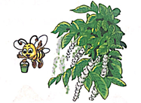
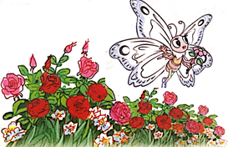
Ong và bướm
Con bướm trắng  Lượn vườn hồng  Gặp con ong  Đang bay vội  Bướm liền gọi  Rủ đi chơi | Ong trả lời  Tôi còn bận  Mẹ tôi dặn  Việc chưa xong  Đi chơi rong  Mẹ không thích.

Câu hỏi 1: Rùa đã chế giễu chim như thế nào?
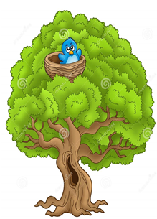
Ngôi nhà ấm áp

Thấy chim sẻ đang xây tổ trên cây, rùa chế giễu:
- Ngôi nhà của bạn được làm bằng cành cây khô trông thật xấu xí. Nhà của tôi, vốn là mai của tôi, tốt hơn nhiều.
- Đúng, tổ của tôi trông xấu xí nhưng là ngôi nhà ấm áp vì nó có không gian cho người thân và bạn bè, còn mai của bạn thì không thể chứa thêm ai khác.
Chim sẻ đáp.

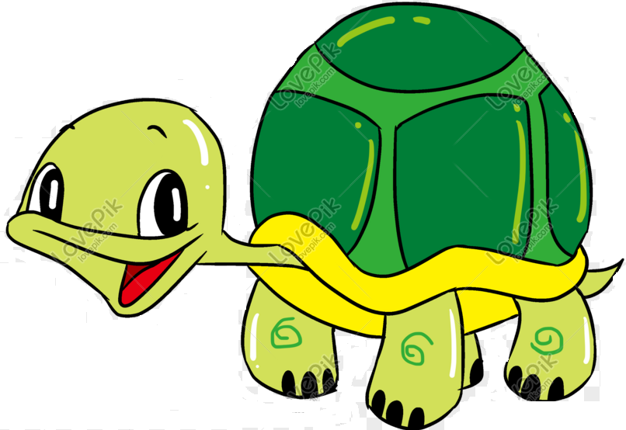
Câu hỏi 2: Vì sao chim sẻ nói nhà của chim sẻ là “ngôi nhà ấm áp”?

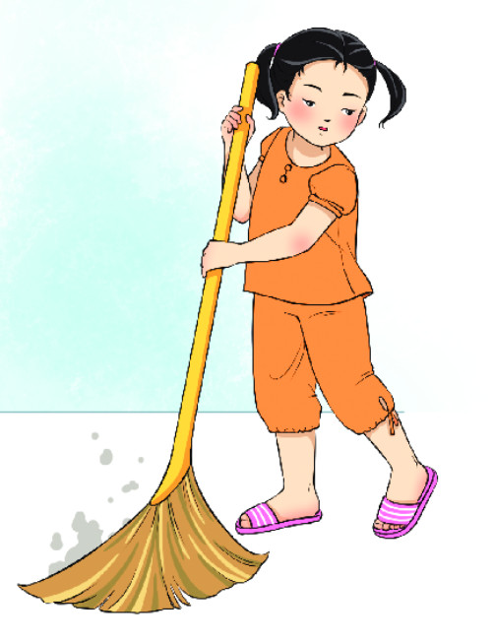
Cô bé chổi rơm

Cô bé chổi rơm có chiếc váy vàng óng tuyệt đẹp. Áo của cô cũng bằng rơm thóc nếp vàng tươi, được tết xoăn lại. Tuy bé nhưng chổi rơm rất được việc, ngày hai lần cô quét nhà, quét sân. Xong việc cô bé nằm yên sau cánh cửa, chìm vào giấc ngủ ngon lành.

Câu hỏi: 1. Áo của chổi rơm được làm bằng gì?
2. Chổi rơm biết làm việc gì?

TRƯỜNG TIỂU HỌC LÊ NGỌC HÂN
HƯỚNG DẪN CHO ĐIỂM KIỂM TRA CUỐI HỌC KÌ II
Năm học 2021 - 2022
Môn: TIẾNG VIỆT - Lớp 1

A. KIỂM TRA ĐỌC (10 điểm)
I. Đọc thành tiếng (7 điểm)
- Đọc to đủ nghe, rõ từng tiếng: 1 điểm
- Tốc độ đọc đạt yêu cầu (khoảng 50 tiếng/phút): 2 điểm
(tốc độ dưới 30 tiếng/phút: 1 điểm)
- Đọc đúng tiếng, từ (không đọc sai quá 3 tiếng): 2 điểm;
+ Đọc sai 4 - 5 tiếng đạt: 1,5 điểm;
+ Đọc sai 6 - 7 tiếng: 1 điểm;
+ Đọc sai 8 - 9 tiếng: 0,5 điểm;
+ Đọc sai 10 tiếng trở lên: 0 điểm
- Ngắt nghỉ hơi đúng ở các dấu câu, các cụm từ rõ nghĩa: 1 điểm
- Trả lời đúng câu hỏi về nội dung đoạn đọc: 1 điểm
(Ngoài câu hỏi gợi ý trong đề, GV có thể hỏi câu khác phù hợp với nội dung bài đọc)
II. Đọc hiểu (3 điểm)

Câu | Đề chẵn | Đề lẻ | Điểm
1 | b | c | 0.5
2 | c | a | 0.5
3 | a | c | 0.5
4 | Vì đó là món quà đầy ắp tình yêu của Huệ dành cho bà.  Hoặc: Huệ rất đáng yêu, món là của Huệ rất đặc biệt...  HS trả lời khác, tương tự, cho điểm tương đương |  | 0.5
5 | a - Đ; b - S  c - Đ; d - S | a - S; b - S  c - Đ; d - Đ | Mỗi ý đúng được 0,25đ

B. KIỂM TRA VIẾT (10 điểm)
I. Chính tả (Nghe viết): 7 điểm
- Đảm bảo tốc độ, chữ viết rõ ràng, viết đúng kiểu chữ thường, cỡ nhỏ: 3 điểm
- Viết đúng chính tả (không mắc quá 1 lỗi) : 3 điểm
+ Mắc 4, 5 lỗi: 2,5 điểm. | + Mắc 10, 11 lỗi: 0,5 điểm.
+ Mắc 6, 7 lỗi: 2 điểm. | + Mắc trên 11 lỗi: Không cho điểm.
+ Mắc 8, 9 lỗi: 1 điểm.
- Không viết hoa đầu dòng, tính như lỗi chính tả.
- Trình bày đúng quy định, viết sạch, đẹp: 1 điểm
II. Bài tập chính tả: 3 điểm
Bài 1 (1 điểm)
a. Học sinh nối đúng thứ tự các chữ cái: 0.25 đ
b. Trả lời đúng: con mèo: 0.25 đ
c. Viết được 2 từ theo yêu cầu: 0.5 đ
Bài 2. (0.5 điểm) Gạch chân và sửa đúng: 0.5 đ
Em sửa lại là: cho, xinh
HS không gạch chân nhưng sửa đúng: cho điểm tối đa
Bài 3. (1 điểm) Nối mỗi câu đúng được: 0,25đ
B
A

Ngày Tết
nhà bà sai trĩu quả.

Chúng em
phải giữ gìn sách vở.
có hoa mai, hoa đào.
Vườn cây

chăm chú nghe cô giảng bài.
Cô giáo dặn

Bài 4. (0.5 điểm)

HS viết được câu đủ nghĩa, phù hợp với nội dung tranh: 0,5đ
- Đầu câu không viết hoa, cuối câu không chấm: - 0.25đ
VD: Các bạn đang đọc sách.
Thư viện ở ngoài trời rất đẹp.
………

